【魅力泉州5日游】
山海健康步道-鼓浪屿-虫洞书店-老别墅下午茶-琴岛旅拍-帆船出海冲浪-赶海踏浪-海鲜大咖锅+有机鱼头宴-沙坡尾-演武大桥观景平台-泉州蟳埔村簪花
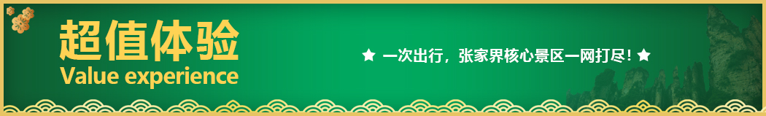
宇宙山河浪漫，生活点滴温暖，都值得为之我们奔赴。在晨光中，在午后的黄昏，在光影和光影之间都是我们影像的完美展现！这个时代，是混乱的年代，也是纯真的年代；是情感，也是情怀；是一份素锦年华，同样也是一场念念不忘的记录。此刻，记录下眼前的所见所闻就显得尤为重要，一次回眸，一个驻足，又或是一张充满爱的全家福；未来，当时光慢慢消逝，记忆逐渐模糊，每一张照片都是一段经历，每一刻回忆都将被保留，这或许就是旅拍的意义--记录一场旅行，记录一份心情……
我们精心为您准备如下好礼：
【独家赠送】赠老别墅下午茶·赠海鲜大咖锅·赠精美福袋~
【豪礼相送】专业摄影师琴岛旅拍·赠旅拍底片·赠鼓浪屿手绘地图~
【小包专享】全程2导，16成人mini小团，0购物0自费，逛足鼓浪屿~
【毫无遗憾】涵盖厦门必游景点，精选旅拍点，拍出最佳视角~
【任性撒欢】小资帆船出海冲浪邂逅海豚，体验滩涂赶海玩沙踏浪日常~
【贴心服务】24小时旅游管家服务，专车接送，让旅途充满温度~
注意事项：暑期（7月10日-8月25日）&春节黄金周&十一黄金周&五一黄金周 儿童人数会适当增加！
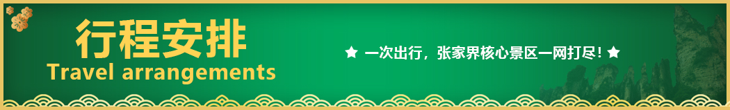
天数 | 行程安排 | 用餐 |  |  | 入住地区
D1 | 专员接机/厦门站-酒店入住 | × | × | × | 厦门
D2 | 山海健康步道-鼓浪屿、虫洞书店、港仔后海滨浴场、各国领事馆、协和礼拜堂、怡园、天主教堂-品闽南风味老别墅下午茶-琴岛旅拍-最美网红转角-港仔后沙滩 | √ | × | × | 厦门
D3 | 帆船出海冲浪-梦幻海岸赶海踏浪-午餐海鲜大咖锅-梦幻海岸音乐广场-沙坡尾-演武大桥观景平台 | √ | √ | × | 厦门
D4 | 泉州古城·蟳埔村（含女士簪花）·开元寺-西街-洛阳桥1日游（16小包团） | √ | √ | × | 厦门
D5 | 根据航班/动车时间，专员送机返程 | √ | × | × | 温馨的家
备注：行程安排在不减少景点情况下,导游在实际操作中根据情况可以灵活调整行程游览顺序
第一天 出发地→厦门 用餐/自理 住宿厦门
自行乘坐大交通抵达厦门后，我们安排专员接机/厦门站服务，前往至酒店办理入住手续-自由活动
攻略介绍：抵达酒店后放好行李，稍做休息，带上您的好心情，您可自行前往厦门最具繁荣热闹的商业街————中山路步行街，它不仅代表了老厦门的繁华，还有富有时代的韵律回响在耳边。
中山路是厦门现存保留较完整的可展现近代历史风貌的旧城街区，拥有小走马路、陈化成故居、中华第一圣堂等众多人文古迹，如连排骑楼建筑、陈化成故居、闽南民居红砖厝、罗马式建筑风格的中华圣堂等，这些虽是年代已久的文物古迹，斑驳之中却更显闽南深厚的文化底蕴。流光溢彩的LED夜景、琳琅满目的各色闽台特色小吃和回响在小巷街坊间的古老南音，构成其与众不同的风格特色。您可以尽情自由体验鹭岛——厦门的魅力！无
论是白天还是夜晚，您都可以在这座浪漫的南方小城中找到专属于您的精彩。在这里您可以品尝到厦门当地的特色美食，如：土笋冻、花生汤、烧仙草、烧肉粽、沙茶面等等，各种各样，亲身感受“舌尖上的厦门”。
【温馨提醒】
【短信通知】出发前一天，旅游客服会提前给您发短信通知，抵达后我们会安排专车把您接送至酒店；
【酒店入住】酒店出示身份证件办理入住手续，按照酒店要求自行缴纳入住押金。退房时客人自退押金；
【导游对接】导游白天带团，下团后，大概19:00-22:00之间会以短信或电话通知您次日集合时间地点，请保持手机畅通，如若超时无人联系，可以及时咨询对接客服；
【咨询客服】在出游前中后，有任何问题可以随时联系跟您对接的厦门工作人员，我们会及时为您解决问题，直到您满意为止；
【勿信黄牛】在出游或者自由活动的过程中，有黄牛搭话推销，请您保持警惕，切勿上当，有任何问题及时与客服联系~
第二天 山海健康步道→鼓浪屿 用餐/早 住宿/厦门
早餐后乘车开始当天的琴岛之旅。
景点 ·网红打卡 山海健康步道——打卡“八山三水”盛景
山海健康步道完美串联起厦门的“八山三水”，始于邮轮码头，终于观音山梦幻沙滩，就势必要“翻山越岭”，沿线串联筼筜湖、狐尾山、仙岳山、园山、薛岭山、虎头山、金山、湖边水库、五缘湾、虎仔山、观音山等岛内的“八山三水”。健康步道串联起厦门岛中北部重要生态节点，形成贯穿本岛东西方向的山海步行通廊。是一条“景观之道、生态之道、智慧之道”。
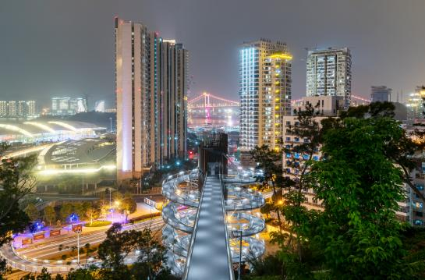
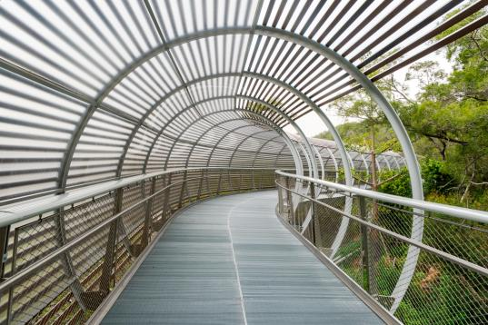
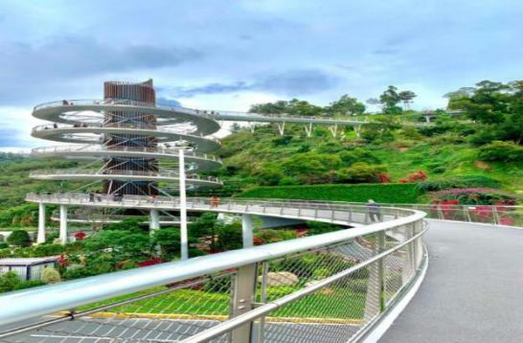
景点 · 世界文化遗产国家5A级景区—鼓浪屿+网红景点旅拍（赠送精美照片10张以上）
目光所至，皆是过往！
你不知道会发生什么,也许上一秒的阴雨,下一秒就会变成波澜壮阔的美景。我们每一个人都需要在最美年纪的旅行中留下那最美好的记忆，而照片会承载留存住你这一刻的万分惊喜，在平铺直叙的现实中，不时邂逅的让人怦然心动的浪漫故事。或许就因此，旅拍成了旅途中特别流行、特别酷的一件事……
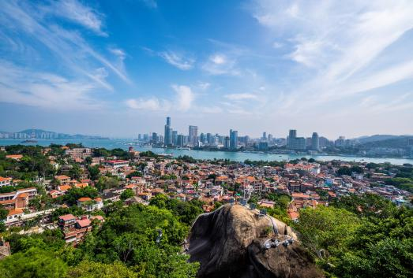
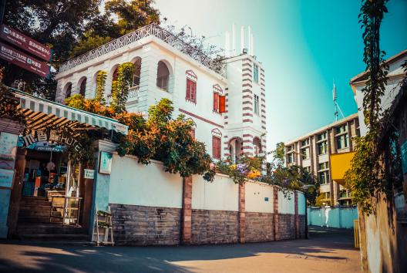
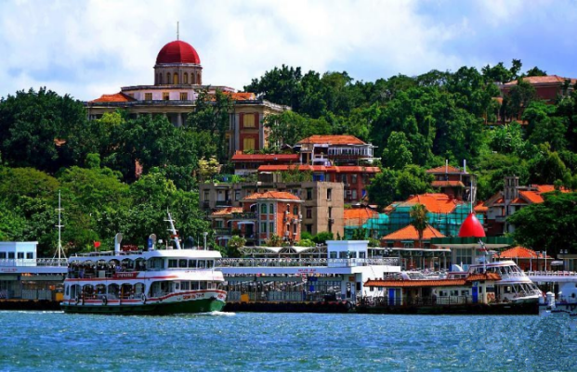
由厦鼓码头搭乘轮渡前往海上花园，美丽五大城区之首 —— 鼓浪屿。鼓浪屿最鼎盛时期，从小路经过，几乎可以听到每家每户传出的钢琴弹奏声音，因而鼓浪屿又有「海上钢琴之岛」的盛名。鼓浪屿，厦门西南一隅的小岛屿，大海环抱，沙滩树影，小巷清幽，每个细微之处都能让人忍不住拿起相机记录下来，无论是爱好人像还是建筑，鼓浪屿都能给出满分的答卷，鼓浪屿这座不足两万平方公里的世遗之岛，是一座充满建筑历史的大型博物馆，随处充满着风格各异且保留完好的充满历史意义的建筑，其中含有51座代表性历史建筑及宅院，4条历史道路、7处具有代表性自然景观与2处文化遗迹。当你踏上这座小岛，就会深切发现鼓浪屿与绿树相拥，清新空气扑面而来环绕在你的身旁，一见倾心的景致不断映入眼帘，把它们用镜头一帧一帧留下，或许这就是鼓浪屿的魅力所在。鼓浪屿上随处充满着值得旅拍打卡点，一条不知名的小巷、一座早已断了烟火气的老别墅、一颗见证时光变迁的老榕树、一株路边盛开的鲜花、一处历经时间洗礼的旧物遗址……随意的镜头捕捉，都是极富故事性的人在旅途。来了厦门，这座连空气都饱含故事的小岛是厦门当之无愧的最佳拍摄地。
「最美转角」在洋楼林立、街巷错落的鼓浪屿上，其实有很多转角都让人流连，但唯独这个转角被称为“最美转角”。两条街巷交汇形成的45度夹角处，一栋形状像海上帆船的三层红色砖楼亭亭玉立，一旁绿树成荫红花掩映，砖楼下方的木质路牌更增添了文艺气息。
「晓学堂·虫洞书店」网红打卡拍照，邂逅百年老别墅的午后时光，更显格调。它不单单是单纯意义的书店，更集图书、时尚、艺术和简餐阅读以及旅行空间一体，更全面的展示它的丰富性。时光会走远，影像会长存，所走的每一步都有迹可循。
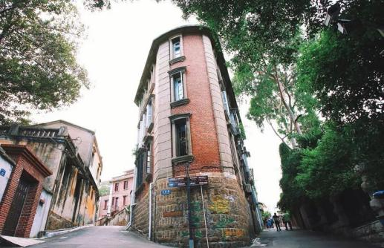
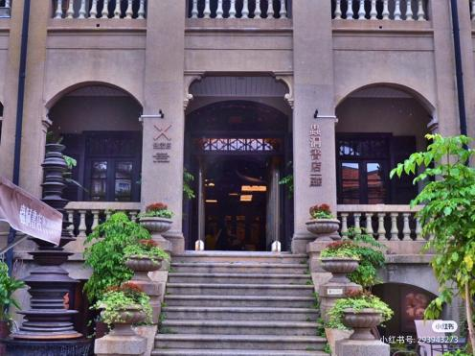
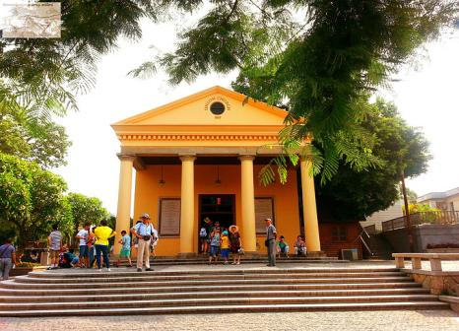
「协和礼拜堂」婚纱照取景圣地19世纪中期，不少西方人离开欧美，远涉重洋来到鼓浪屿工作、生活。这些
最美转角
晓学堂·虫洞书店
协和礼拜堂
鼓的外国人多为虔诚的基督徒，他们为举行主日崇拜，遂决定在鼓浪屿建一所教堂。于是各差会（美国归正教会、英国伦敦公会、英国长老会）的信徒纷纷捐款，在鼓浪屿的鹿礁顶（亦称上鹿礁）建造教堂。1863年，这座新古典主义风格的教堂竣工，时称“国际礼拜堂”。此为鼓浪屿上最早的教堂。
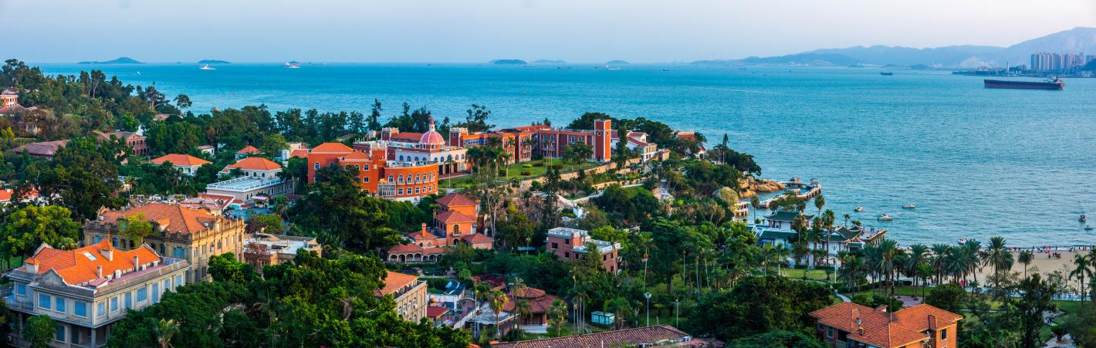
「天主教堂-万国领事馆建筑博览」这一路是摄影师们最喜爱的一段路程，错过它也许是你会倍感遗憾的一段路程。除了亲身沐浴在鼓浪屿的琴声中，还能看到岛上两座最著名的宗教建筑将在你眼前呈现：古希腊式基督教堂，哥特式罗曼建筑特征的天主教堂，还有3大知名领事馆，都将给你带来全新的视觉体验。
「怡园-林鹤年故居」坐落于鼓浪屿福建路24号，约于1896年建成，为两层清水红砖别墅，四周均系华侨所建的各式别墅，居住环境清静幽雅，十分理想。林鹤年 是那时代的先驱者，为国献军需，助华夏安邦。
「面朝大海，踩沙踏浪」大海的深处贩卖着蓝色的孤独，温柔的人会带你离开海底。我们为您准备鼓浪屿上配套设施最为完善，视野也最为开阔的【港仔后沙滩】，沙滩上，一片童稚的呼叫。一伙赤裸裸的孩子，也赤裸裸着自己的欲望，拼命向着远方追逐、仿佛追逐着曾经纯真的自己！体验漫步在鹭岛海滩，赤脚戏水踩沙的休闲时光。一路欣赏，一路拍照，【老别墅下午茶】最有特色的茶点当属鼓浪屿手工馅饼，一路走来，想必大家也已饥肠辘辘，在下岛之前，我们品一品闽南手工馅饼，尝一口凤梨酥，喝一杯果茶，为鼓浪屿之行画上一个圆满的句号~
小贴士 穿衣指南：看过那么多客片，鼓浪屿是最容易出片的地方，在服装方面是最好选择的，只要记住要拍小清新的照片就要避免深色系的衣服，黑色首先就被pass了，其他就按照自己穿搭风格来就好，鼓浪屿不仅适合小姐姐旅拍，闺蜜情侣甚至是亲子家庭都可以拍出大片的视觉感受。
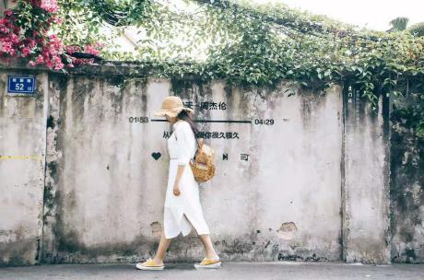
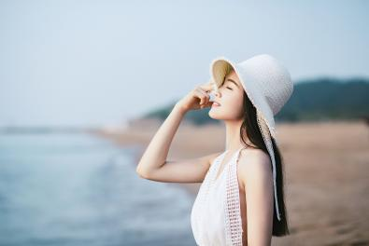
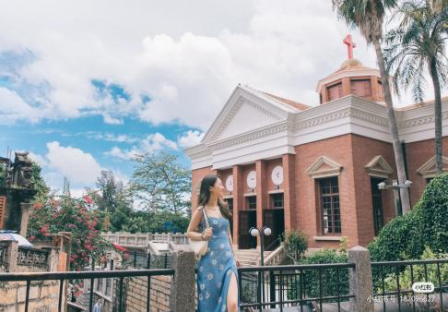
按照约定时间集合，返回厦门市区酒店
集合上车，乘旅游巴士沿路依次送各位贵宾回酒店休息。
温馨提示：
①鼓浪屿轮渡时间以实际预定到票时间为准，轮渡票为实名制票，请报名时务必核对信息的准确度，一旦预定成功则无法调整或取消，敬请谅解；
②请带好有效证件登船上岛（成人务必带好身份证原件，儿童带好户口本或身份证原件）；
③鼓浪屿由多条特色商业街构成，其中特产店、餐厅周边或周围的特产超市，都是属于景点特产店，不属于旅游购物店的类型，与旅行社无关；购物请谨慎；
④鼓浪屿景区，禁止导游使用扩音器讲解，为了游客可以听到讲解，可以跟导游租用无线耳麦 使用费：20元/人；

第三天 帆船出海→赶海踏浪→沙坡尾 用餐/早/中 住宿/厦门
景点 · 鹭岛黄金海岸赶海踏浪
抵达海岸滩涂渔场体验赶海乐趣、卷起裤子、带着特制的赶海工具，到浅海滩涂捕捉鱼虾、挖蛤蜊、捡贝壳，享受大海的馈赠~【抓虾捕蟹】退潮时享受收获，至于抓到了什么，就像开盲盒一样凭借运气啦。抓鱼抓虾是很多人童年美好的回忆，因为生活的种种，很多美好的记忆已经慢慢从脑海中淡去，打开您的“赶海专属盲盒”，或许可以唤起往事种种——恍若昨日。潮水退去，打桩扎网，渔民幸事，各种海鱼海蟹犹如探囊取物，退潮后收获丰收海产体验渔民的生活。【滩涂赶海】（PS:自理赶海工具租用费：水桶+铲子+雨靴+冲水=25元/人）动起您的双手，拿起专业工具，去开采属于您的海上‘珍宝吧’！
海洋小贴士：海蟹的大部分时间是在寻找食物，它们一般并不挑食，只要能够弄到的食物都可以吃，小鱼虾是它们的最爱，不过有些螃蟹吃海藻，甚至于连动物尸体和植物都能吃。
温馨提醒：
1、带眼镜的朋友，可以准备一个眼镜绳噢，可以自己制作哈，避免玩耍时眼镜脱落情况出现；
2、如可以请准备一套备用衣服，可以免费寄存；
3、携带老人及儿童，应有成人家属陪同，照看好老人儿童！
4、建议携带常备出游物品，如晕车贴，正气水，防晒乳，风油精，防蚊药水等。
【沙滩排球】是目前唯一在沙地上进行比赛的奥运会正式项目。它集竞技体育、旅游、娱乐为一体，拥有现代竞技体育运动的所有特点：快速、悬念，对身体素质的高要求。给旅途中展示更全面的体验，一次玩到嗨！
【沙滩风筝】浩瀚星空，余晖落日，海浪和沙，用风筝代我们自由翱翔放飞梦想。
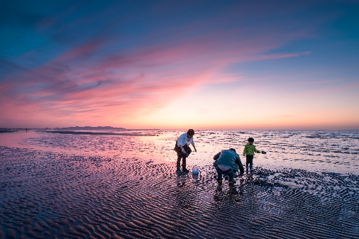
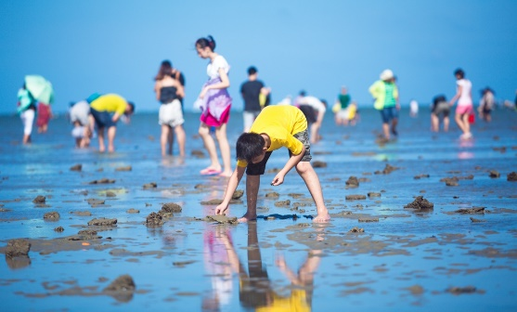
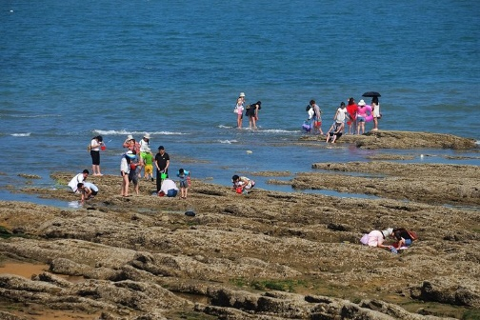
午餐· 赠送海鲜大咖锅
景点 · 帆船出海，近距离触摸大海（请一定要带上有效身份证，否则无法登船）
私人帆船教练相伴，扬帆起航。一路乘风破浪，一路满满惊喜体验（有几率会看到海豚鱼跃于海面）。蓝天大海，映入眼帘的是厦门最美的海岸线。边际海天一色，金门列岛，白鹭并航前行，风帆摇摆，心随帆动。从香山或五缘湾游艇港码头出发，乘坐帆船游览金厦两岸的美丽景色，全程体验40分钟左右。
景点 · 饱含文艺的避风港——沙坡尾
【沙坡尾】是厦门港的源起之地，它的历史可以追溯到明代以前。早期的厦门港是一湾弧形的海湾，这一带海湾呈月牙型，金色的沙滩连成一片，故有“玉沙坡”的美称。 历史上又划分“沙坡头”与“沙坡尾”两个地段，分界线就是一条由碧山岩汇聚而下的溪流，溪流的出海口即是现今沙坡尾避风港坞口的位置。
景点 · 最美夕阳欣赏——演武大桥观景平台
【演武大桥】观景平台和演武大桥通体洁白的鱼腹式风格相应，一万平方米观景平台平缓地向厦门湾伸展出它的翅膀，碧海与蓝天相映，听浪鼓岩壁，赏轮渡、海沧、鼓浪屿及漳州港之景。海风轻拂，晚霞漫天，余晖入目，在这里可以看到厦门醉美的夕阳（陪你最爱的人一起看）~
景点 · 流动的音符，凝固的乐章——音乐广场
南音桥上，看音乐广场海域沙滩，平坦开阔。由于沙滩铺上了很多鹅卵石，海水一回一落，那种海水与一堆石头摩擦产生的哗啦啦声，极其美妙。一天，一地，一海，一人，一椅，一路灯，在这里，面向大海，静静聆听大海的呼吸。在音乐广场上的日出和日落，从绚丽化为淡然，由七彩归于苍茫，已倾尽一天爱的余晖，无阻的洒向海面。涨潮的关系，海水吞没了沙滩，裸露出来的都是光滑的鹅卵石，大大小小，形形色色！在这里随心的散散步，走走停停，享受下椰树棕榈树与大海的融合，没有丝毫的匆忙，自在的玩玩石头，听听街头艺人的弹唱，感觉日子挺美好！
集合返回厦门市区酒店
乘车返回厦门市区，旅游巴士沿路依次送各位贵宾回酒店休息。
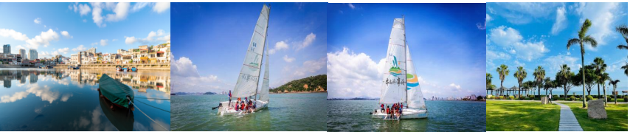
备注：由于赶海时间视潮汐时间而定，故当天行程顺序会有所调整，保证不减少景点及游玩时间~
第四天 泉州蟳埔村簪花→开元寺→洛阳桥 用餐/早/中 住宿厦门
【07:30】厦门岛内酒店接【如遇到酒店不顺路，导游会安排打车集合，打车费报销，敬请谅解】
【08：20】穿越厦门翔安海底隧道、翔安区，车程约80分钟；
【10：00】前往浔埔村，蟳埔村位于福建省泉州市丰泽区东海社区的一条小渔村，这里居住的是古时阿拉伯人的后裔。这里的女人们头上戴着鲜花做的漂亮的簪花围，戴着丁香耳坠，穿着大裾衫、宽脚裤，形成了一道独特的风情，她们和惠安女、湄州女一起并称福建三大渔女，这里还有别具特色的民居“蚵壳厝”。体验浔埔村地方民俗，风土人情。【女士赠送插花，体验浔埔渔村民俗】
【12：00】前往市区餐厅用餐 【享用泉州特色竹荪鹅汤营养餐】
【13：30】【开元寺】礼佛祈福
【开元寺】位于鲤城区西街，是中国东南沿海重要的文物古迹，也是福建省内规模较大的佛教寺院。该寺始创于唐初垂拱二年（686年），初名莲花道场，开元二十六年（738年）更名开元寺。现存主要庙宇系明、清两代修建，南北长260米，东西宽300米，占地面积78000平方米。
【西街观景平台】站在西街高处，俯视千年古刹开元寺，观西街，忆繁华泉州！
【网红打卡地小西埕】是西街新建的小型文创园，有很多的网红文字，很适合去拍照，白天和晚上拍照的感觉是很不一样的，小西埕也留下了；白岩松留下的一句话（泉州，这是你一生至少要去一次的城市！）
【西街】是泉州较早开发的街道和区域，早在宋朝，它就已经象征了泉州的繁荣，它还是泉州市区保存较完整的古街区，保留着大量具有历史原貌
【14：30】探秘【洛阳桥】中国古代四大名桥之一
【洛阳桥】洛阳桥原名万安桥，是古代汉族桥梁建筑的杰作之一。据史料记载，初建时桥长三百六十丈， 宽一丈五尺，武士造像分立两旁。造桥工程规模巨大，结构工艺技术高超，名震寰宇。北宋皇祐五年至嘉祐四年(1053～1059年)由泉州知州蔡襄主持修造。
【16：00】结束行程返回厦门
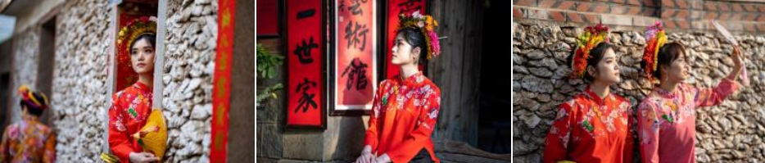
第五天 送机服务→返回温 用餐/早 住宿/温馨的家
根据您的返程交通时间，提前一天与您约定好送机/站时间，安排乘坐车辆送您前往机场/车站，愉快结束此次厦门之旅！
报名时请如实告知是否为失信人，客人因失信人原因造成的所有损失（机票、车位、导服）由客人自行承担！！！
备注：由于客人报名时间及报名方式不同，导致报名价格不同；若客人在旅途中私自比较价格，引起不必要的投诉，我司不予处理并需当场补齐出团前优惠的差额！感谢您的理解与配合！
☆☆接待标准☆☆
※用房：4晚厦门双标间，酒店无三人间或加床，落单请补单房差。
※用餐：DAY2中餐在鼓浪屿自理小吃；DAY3赠送闽南风味海鲜大咖餐 ；DAY4中餐；
※交通：区间空调旅游车（注意：因地域限制，用车皆为套车，有可能会出现人等车的现象均属正常，望您谅解）；
※门票：行程所列景点首道门票。以上景点的游览时间仅供参考（不含园中园门票）；
※导游：金牌执证导游，全部经过岗前服务培训的服务型导游；
※儿童费用：1.2米以下小孩报价只含半餐费和车导费。不含门票和住宿，如有需要报价时请提前说明；
注意事项：用餐餐厅或景点周边游开放性商场，鼓浪屿有开放性店铺和景点中有开放性的店铺均不属于购物店
☆☆儿童接待标准☆☆
1、儿童价格执行标准：身高1.2米以下，14周岁以下
2、儿童价格包含：当地接待车位费、全程半餐费、导游服务费
3、儿童价格不含：住宿、门票；若产生费用现付当地导游；儿童不含成人报价中的赠送门票项目
☆☆费用不含☆☆
- 行程中客人自由活动时所产生的一切费用（不含车、餐、导游）。
- 不含因单男单女产生房差。
- 因交通延阻、罢工、天气、飞机机器故障、航班取消或更改时间等不可抗力原因所引致的额外费用。
- 酒店内洗衣、理发、电话、传真、收费电视、饮品、烟酒等个人消费。
- 当地参加的自费以及以上“费用包含”中不包含的其它项目。
- 旅游人身意外保险。
- 儿童只含餐费和车费不含门票、住宿和火车票
☆☆参考酒店☆☆
厦门三钻酒店（自助早）：养元酒店、八山酒店、艾斯顿酒店、希阁酒店、家和春天、夏商怡庭 或同级
厦门四钻酒店（自助早）：光明人康旅、格林东方、亨龙东渡、亨龙花园、柏纳机场、栖城会展店、宜尚酒店、美仑金悦 或同级
☆☆行程需知必读☆☆
◆厦门有许多特色名小吃,您可以在不含餐的情况下自行前往. 品尝当地美食，要根据自身肠胃情况而定，请勿暴饮暴食,请谨慎选择下海游泳、过山车、骑马、漂流、登山、潜水等带有危险性的娱乐活动.
◆在旅游期间发生质量问题,请立即联系我们,我们将马上为您协调处理,请在旅程结束时如实填写“游客意见调查表”。（若是团队，每团至少请全陪及领队各填一份；若是散客拼团，请每个家庭代表签字），处理客人的投诉以客人在当地所填的“游客意见调查表”为凭证。
◆如遇航班、火车取消、延误及其它政策性调价或人力不可抗拒因素造成行程滞留或变更所产生的费用由客人自理，我社协助安排。
◆导游将利用自由活动时间推荐参加自费项目，如果团队中超过半数客人同意参加自费项目则整团驱车前往，不愿参加的客人请在随车到达的景点周围自由活动；
◆因福建有关旅游的特殊性，行程中会出现套车现象，但绝对不影响您的旅行，敬请谅解！
◆自由活动期间产生经济损失、人身安全等问题由客人自已负责。
◆小孩为12岁以下，只含旅游车位、半餐，不占床位、产生门票及其它费用自理；
◆费用不含：旅游意外险，航空保险，行程所列自费项目，自由活动期间车、餐及导游服务。
☆☆备注说明☆☆
1、 如遇国家政策性调整门票、交通价格等，按调整后的实际价格结算。
2、 赠送项目因客人原因不参加或因航班、天气等不可抗因素导致不能赠送的，费用不退。
3、如遇台风、暴雪等天气或其它人力不可抗拒的因素造成的行程不能正常游览的我社只负责退门票差价，如有其它费用需客人自理。
4、出团时成人务必携带有效期内身份证原件，儿童务必携带户口本原件；入住酒店需提供身份证，小孩如无身份证必须携带户口簿方可登记入住。无携带身份证或户口簿，酒店有权利要求游客去公安局开具证明，方可办理入住。
5、全程酒店及用餐地点变更频繁，请在离店前仔细检查个人物品。
6、因厦门用车为套车，游览时不要携带行李，行李可寄存酒店，贵重物品请随身携带或寄存。
7、外出旅游，安全第一，旅游途中请听从导游人员安排，配合司机、导游工作。团友之间相互关照，少数服从多数。自由活动时，请注意人身及财产安全。
8、请提醒全陪或客人认真、如实地填写各地的旅游意见反馈表，我们将以该表作为服务质量标准；若客人对接待服务有意见，请在当时当地提出异议，我社会在第一时间及时作出处理。如当时没有提出，返回后再投诉的，本公司概不负责。
9、本社郑重提醒游客不得参观或者参与违反我国法律、法规、社会公德和旅游目的地的相关法律、风俗习惯、宗教禁忌的项目或者活动。
10、此行程行程在不减少行程景点的情况下，地接社有权对于行程的游览顺序做出相应的调整。
☆☆费用标准☆☆
此行程为特惠打包价，所有优惠人群均无退费；老年人、学生参团请带好学生证，老年证，身份证或户口本等相关证件；配合出示证件，无退费。
☆☆友情介绍☆☆
厦门特色商品：惠安影雕、漆线雕、珠绣、馅饼、闽南功夫茶
厦门风味小吃：佛跳墙、南普陀素菜、春卷、油葱果、土笋冻、海蛎煎、烧肉棕、韭菜盒、炒面线、芋包、炸五香
☆☆厦门旅游需注意事项☆☆
一、气候
厦门属南亚热带海洋性季风气候，冬无严寒、夏无酷暑，一年四季树木常青、鲜花盛开。厦门每年1月最冷，最低气温9-11oC；7月最热，最高气温31-33oC；5-6月是梅雨季节，7-9月为台风季节，这两个季节都会有大的降雨，出门需携带雨具，另外，若预报有台风时，最好不要出门，且此时海边的船只也全部停开，不能出港。厦门四季瓜果不断，除了从外地输入的瓜果外，本地生产的水果有龙眼、荔枝、香蕉、菠萝、木瓜、杨桃、柑橘、西瓜、 芒果、桃子、琵琶、甘蔗等数十种。
二、海鲜
厦门是一个吃海鲜的好去处，它因得天独厚的地理环境和气候条件而盛产海鲜，鱼、虾、蟹、贝、螺、鲍鱼……种类繁多、品质优良，都肉质爽滑，鲜美可口。可以在“好清香”、“吴再添”、“黄则和”等传统名店吃，也可以在一般的大排挡吃，但是无论在哪儿，都是地道的厦门菜风味。如吃海鲜时请避免同时饮大量啤酒及吃西瓜，以免造成腹泻。
三、交通
厦门出租车起步价10元（2公里），以后每千米2元，超过8公里，每公里加收50%的空返费，（也可以滴滴叫车，方便快捷）。一般在离公交候车亭不远的地方都有出租车站牌，较大的商场、卖场或购物中心门口，也设有专门的出租车接客区。乘客可根据计价器上显示的数字支付车费。
四、其他：
1.去鼓浪屿要坐轮渡，上下轮渡要注意头顶，小心磕到头，行船时扶好站、坐稳，不要到船边上活动。
2. 鼓浪屿岛上有很多小巷,请务必跟紧导游不要随意自由活动,以免离队。

